对公信贷尽调报告 · 需求骨架（单一主体 / 授信额度 5000 万元以下）
全局约定
一、数据取数三级逻辑（全篇统一遵循）
- ① 以客户为准：凡客户已上传并经核验的材料，一律以客户材料为准，模型不臆造、不覆盖。
- ② 公开信息兜底：客户未提供或不完整时，模型检索明确的公开数据源补充（企查查、天眼查、国家企业信用信息公示系统、上市公司/发债主体公告、行业公开数据等，须注明来源与查询日期）；即使搜到，也统一附一句"建议客户补充原件后再更新"。
- ③ 均无则留白：客户未提供、公开信息亦检索不到时，对应字段/表格/段落标红填「待客户经理补充」，不留空、不臆造。
二、其他标记约定
- 规则无法判定的标「待确认」；需人工核实真实性的标「待人工核实」。系统对每个此类字段默认给出对应占位文案。
三、输出格式
- 第一版输出为 Markdown；客户如需 Word/PDF 可自行导出。
四、能力边界
- 本报告为辅助生成，最终以客户经理及审查人独立判断为准；不作授信结论、准入或通过/拒绝意见。

一、行内评级及授信情况
（一）申请人（及所属集团）评级
输入
- 数据源：行内评级系统 —— 近三年申请人主体评级记录（主体名称、评级结果、生效日期）；集团客户另取集团评级记录。
处理
- 按生效日期倒序取最近三个有效评级年度（同年多条取最新）；不足三年按实际列，注明原因。
- 按行内评级序（高→低）比较相邻年度，本年低于上年判「评级下降」并要求填下降原因；无法映射评级序时标「待确认」。
输出
- 近三年评级变化表：评级主体 | 年度一 | 年度二 | 年度三 | 变化说明。
（二）申请人存量授信情况
输入
- 数据源：行内授信管理系统 —— 存量授信明细（经营机构、授信品种、金额、期限、担保方式、提用余额、最高授信额度、出账额度、最新一期综合授信审批意见、数据截止日）。可选：最新年度综合收益（利息收入、中间业务收入、结算业务量、存款贡献）。
处理
- 按原表字段逐项填充，缺失标「待补充」；数据截止日距申报日>5 个工作日标「数据过期」；提用余额>授信金额标异常；存在应还未还/审批条件未落实时补原因及进展。
输出
- 表头三字段：最高授信额度 | 出账额度 | 数据截止日。
- 存量授信表：经营机构 | 授信品种 | 授信金额 | 授信期限 | 担保方式 | 提用余额 | 备注。
- 应还未还/未落实审批条件说明（无则填"无"）；综合收益简表（可选）；最新一期综合授信审批意见（原文引用，标审批日期与来源）。
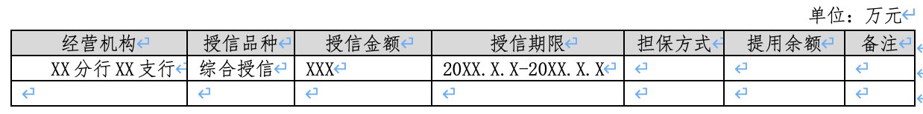
（三）所属集团授信及出账限额情况〔如不涉及请删除〕
输入
- 数据源：行内业务系统 —— 集团当前有效/最新一期授信整体方案；各板块及用信主体的授信额度、出账限额、授信余额、风险敞口。客户经理确认是否按集团口径填报。
处理
- 集团关系以行内集团客户认定名单为准，系统不自行判定；授信余额、风险敞口与行内记录做一致性校验，不一致列差异。
输出
- 集团授信整体方案（原文引用或结构化摘要，标生效日期与来源）；集团授信明细表：集团板块 | 用信主体 | 授信额度 | 出账限额 | 授信余额 | 风险敞口 | 备注。非集团客户整项删除。
（四）本次与上次授信审批方案对比〔如不涉及请删除〕
输入
- 数据源：行内审批文件/客户经理录入 —— 上次与本次方案各五项（授信额度、品种、期限、担保方式、主要授信条件）。
处理
- 逐项填入上次/本次数值，不一致时在"差异"列生成差异描述并要求填变化原因。
输出
- 方案对比表：比较内容 | 上次授信方案 | 本次授信方案 | 差异（五行固定）；授信方案变化原因（无差异填"本次方案无变化"）。非续授信整项删除。
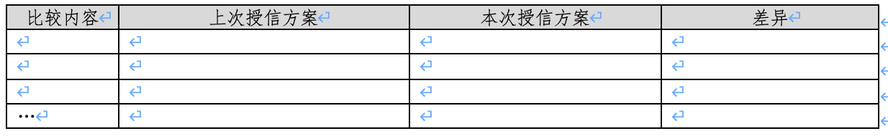
（五）续授信监控意见
输入
- 客户经理确认+行内业务系统：是否为"结清不满三个月的续做"、前次结清日；贷后检查意见（出具部门、日期、结论）及存在问题/未落实条件/原因/进展。
处理
- 触发判定：申报日早于（前次结清日+3 个自然月）即触发，否则输出"本次不涉及"；触发时引用贷后检查意见结论（原文不改写）并逐项组装"存在问题—原因—进展"。
输出
- 触发时：贷后检查意见引用框（出具部门|日期|结论原文）+ 存在问题表（存在问题/未落实条件|原因|当前进展）；未触发时一句"本次不涉及"。
（六）重整授信说明〔如不涉及请删除〕
输入
- 客户经理确认是否重整授信；重整时提供重整原因、风险度变化、主要措施、拟重整方案的主要考虑因素。
处理
- 非重整整项删除；重整时生成四要素说明表，缺项标「待补充」。
输出
- 重整授信说明表：说明项目 | 内容（重整原因、风险度变化、主要措施、拟重整方案）。非重整授信整项删除。
二、申请人基本信息
（一）申请人基本情况
输入
- 数据源：企查查、天眼查、国家企业信用信息公示系统（以营业执照/官方登记为最终认定）—— 企业名称、所属行业、注册地址、成立日期、公司类型、经营期间、注册资本、法人代表、实际控制人、是否上市、股票代码等。
- 客户经理提供：实际办公地址、法人代表及实控人从事本行业年限、实控人及配偶/子女国籍。
处理
- 企业名称取工商登记全称，金额以万元整数、日期统一 YYYY-MM-DD；法人代表与实控人不一致时生成"不一致原因说明"位；各字段标注来源与查询日期，多源冲突以营业执照/官方登记为准。
输出
- 申请人基本情况表：企业名称 | 所属行业 | 注册地址 | 实际办公地址 | 成立日期 | 公司类型 | 经营期间 | 注册资本 | 法人代表 | 从事本行业年限 | 实际控制人 | 实控人从事本行业年限 | 实控人及配偶/子女国籍 | 是否上市 | 股票代码 | 不一致原因说明。
- 营业执照/中征码/外资批准证书等的核对结论。
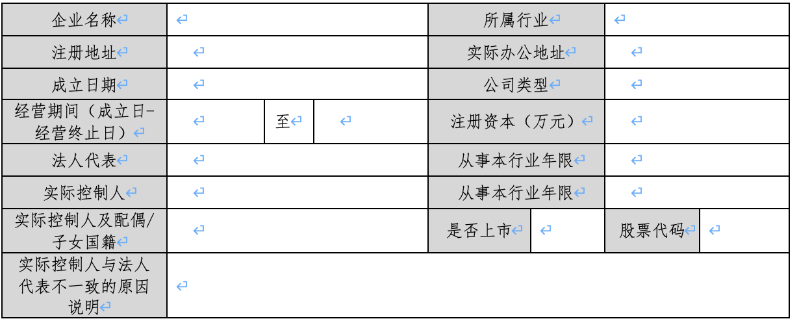
（二）股权结构及历史沿革
输入
- 客户上传材料：公司章程、验资报告、财务报告 —— 取历次股权变更的出资形式、金额、验资情况。
- 企查查、天眼查：最新股东名称、持股比例、出资金额、出资形式、关联情况，以及历次股权变更记录（日期、股东、比例）。
- 国家企业信用信息公示系统（官方登记为最终认定）：股东与出资信息冲突时以此为准。
处理
- 组装两部分：最新股权结构表 + 股权变更时间线；股东合计持股应为 100%，偏差标异常；股权复杂/VIE 标注"需追溯最终受益人/绘制股权树状图"。
- 历史沿革命中负面事项（纠纷/处罚/异常退出/债转股/重大争议）时生成负面说明位；无则填"截至【查询日期】，在【已查询渠道】未检索到相关记录"。
输出
- 最新股权结构表：股东名称 | 持股比例% | 出资金额(万元) | 出资形式 | 与申请人是否存在关联交易 | 备注。
- 股权变更表：日期 | 股东名称 | 股权比例% | 出资形式 | 出资金额(万元) | 验资情况。
- 出资真实性核验位（是否足额到位/抽逃/用融资资金——待人工核实）；历史沿革负面事项说明（命中时填写，无则填未检索到）。
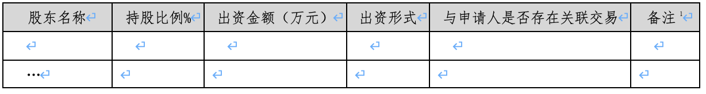
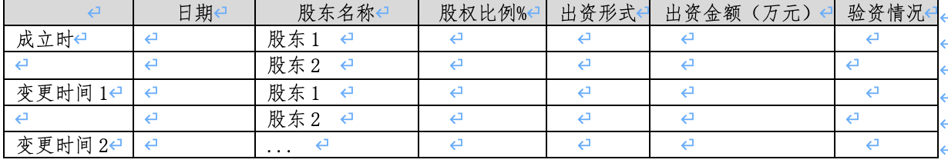
（三）股东情况及实际控制人简介
输入
- 数据源：国家企业信用信息公示系统+ 企查查/天眼查 + 司法负面渠道（中国裁判文书网、中国执行信息公开网、信用中国）—— 股东基本情况、股东间及股东与实控人关联关系、股东负面信息，实控人对外投资/涉诉/担保/股权质押信息。
- 客户经理线下+客户材料：实控人发家史、控制的其他企业、是否存在不良嗜好/违法违规。
处理
- 生成实控人固定四段简介；实控人与股东结构不一致时生成原因说明位；核查是否存在名股实债或民间借贷形成的被动财务投资者；混合所有制/国企基层出资生成"国企授权三问"核查位（是否简单认定国有控股/是否经国企总部同意授权/是否纳入国企统一融资管理）。
输出
- 实控人四段简介：①控制关系（姓名/主体、控制方式、合计比例、控制路径，来源=公示系统+企查查/天眼查股权穿透）；②背景履历（从业经历、第一桶金、投资扩张、控制的其他企业，以客户经理线下+客户材料为主，企查查/天眼查辅助）；③关联关系（股东间、股东与实控人；是否名股实债/被动财务投资者）；④风险事项（诉讼/被执行/处罚/股权质押/对赌回购/兜底债务，来源=裁判文书网/执行信息公开网/信用中国，非公开事项标「待人工核实」）。
- 股东负面信息核查表：渠道 | 查询日期 | 结论。
（四）主要子公司和关联企业情况
输入
- 数据源：国家企业信用信息公示系统+ 企查查/天眼查（对外投资、关联企业）+ 客户提供财务数据 —— 公司名称、关联关系、注册资本、持股比例、主导产品、总资产、银行负债、销售收入、净利润。
处理
- 筛选持股>30% 的对外投资主体及重大股权/实控人关联企业逐行填入；存在重大关联时标注"须列示集团组织结构图"；均无则输出"本次申报主体无子公司及关联企业"。
输出
- 子公司及关联企业表（单位：万元）：公司名称 | 关联关系 | 注册资本 | 持股比例 | 主导产品 | 总资产 | 银行负债 | 销售收入 | 净利润。
- 集团组织结构图（存在重大关联时上传/展示）。
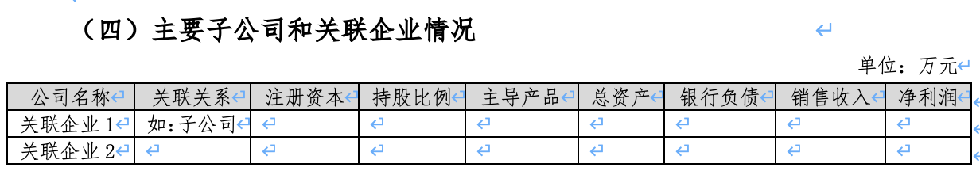
（五）主要管理层情况
输入
- 数据源：客户提供（简历、任命文件、组织架构表）+ 国家企业信用信息公示系统（须客户经理核实）—— 法定代表人、主要管理层、财务负责人履历；管理层稳定性、行业经验、内控信息。国企/混合所有制另取管理层任命方式与任命权信息。
处理
- 按人组装履历，生成"稳定性/行业经验/内控能力"综合评价位；国企/混合所有制生成任命方式与任命权说明位（派驻/外聘/其他、集团是否有绝对任命权、由国资或非国资方担任）。
输出
- 主要管理层表：姓名 | 职务 | 工作履历 | 任职起始 | 备注；管理层综合评价（一段）；任命方式说明（国企/混合所有制时填写）。
（六）所属集团情况介绍〔如不涉及请删除〕
输入
- 数据源：集团信息披露、上市公司公告、客户提供集团材料 —— 集团一级子公司经营财务数据、下属上市公司数据、集团整体金融负债情况。
处理
- 组装两张表+集团情况文字五要点；下属上市公司表按标准口径（总股本万股，市值/收入/净利润亿元，含合计行、合并报表行）；汇总集团整体金融负债（金融机构、非金融机构、民间借贷），提示授信集中/过度授信/关联客户授信风险。非集团客户整项删除。
输出
- 一级子公司经营财务表（单位：亿元）：序号 | 公司名称 | 主要业务 | 持股比例 | 注册资本 | 营业收入 | 净利润 | 总资产 | 净资产 | 经营现金流量净额。
- 集团下属上市公司情况表（单位：万股、亿元）：上市公司名称 | 数据截止日 | 是否并表 | 总股本 | 集团持股占比 | 总市值 | 权益市值 | 质押股票占比 | 收入 | 净利润（含合计/合并报表行；无则填"不涉及"）。
- 集团情况文字五要点：①各板块核心运营数据 ②业务盈利模式 ③上下游分析 ④行业内对标 ⑤经营趋势及结构变化；附集团整体金融负债及集中授信风险提示。
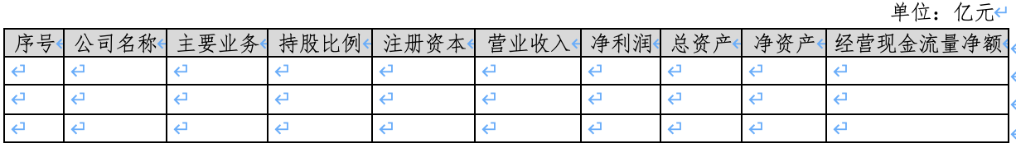
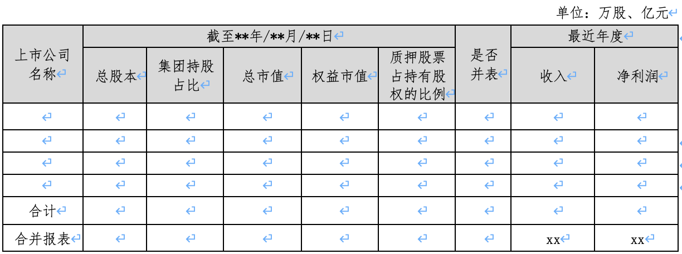
三、申请人经营情况
（一）基本经营情况
输入
- 数据源：客户上传并经核验的材料 —— 营业执照；核心技术证明（专利证书、专有技术说明、高新技术企业证书等）；生产经营场所证明（房产证、租赁合同：取地址、面积、产权/租金）；生产设备清单；员工花名册/社保清单；企业资质证书（经营资质、环保批文、安全生产/特种许可、特许经营权等）。
- 公开信息辅助：以营业执照/国家企业信用信息公示系统核对经营范围；资质真伪以行业主管部门官网为参考。
- 【客户经理线下处理，模型不生成】：现场调查（核实经营场所真实存续、生产是否正常运转）、现场拍照上传（时间/地点/在场人员姓名职务）、核对材料原件与实际经营一致性。系统仅预留占位，不填充。
处理
- 经营范围与核心技术按三级逻辑做文字结构化描绘（客户有→用客户；无→取公开信息；均无→标「待客户经理补充」）。
- 生产经营场所按字段（地址/面积/产权或租金/主要设备/员工）列示，取不到标「待客户经理补充」；现场调查照片仅预留上传位，由客户经理线下上传，模型不生成、不校验。
- 资质证书逐项组装为表；真伪核验不由模型判定，相关核查建议统一在末章「信审关注事项」中提示。
输出
- 经营范围与核心技术（一段文字）；生产经营场所说明 + 现场照片上传位【待客户经理线下核实/上传】。
- 企业资质证书表：序号 | 证书名称 | 证书编号 | 发证机关 | 发证时间 | 持有人 | 有效期至。
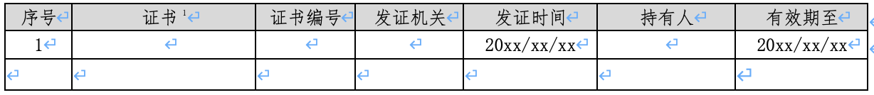
（二）主营业务分析
输入
- 数据源（三级逻辑）：① 以客户为准——客户上传的经营材料：分产品/板块的产能、产量、销售收入、毛利率；前五大供应商、前五大销售商（供应/销售产品、合作年限、金额、占比、结算方式、往来余额）。
- ② 公开信息兜底——客户未提供或不完整时，检索上市/发债主体财报及公告披露的主营业务板块构成、分部收入与毛利等；一般企业参考国家企业信用信息公示系统经营范围、行业公开数据辅助描绘。
- ③ 均无则留白——客户未提供且公开信息亦检索不到时，相应表格/段落标「待客户经理补充」。
- 企业类型由客户经理手动选择：生产型/贸易型/其他复合型（系统不自动判定）。
处理
- 按所选类型加载对应表：生产型—产能产量收入表+毛利率表；贸易型—销售量收入表+毛利率表；复合型—文字说明各板块销售构成、收入来源及占比。
- 上下游各取前五大，计算占上年主营成本/收入比例；国际贸易融资时上游列进口前五大、下游列出口前五大；与开票系统数据核对差异；上下游存在关联方时单列关联交易并要求说明公允性（真实性核对待人工完成）；自动计算占比/同比/合计等补充指标。
输出
- 主营业务构成表（按类型三选一，含合计行）：①生产型（产品名称|设计产能|近三年及一期产量|近三年及一期销售收入）；②贸易型（产品名称|近三年及一期销售量/销售收入/同比/毛利率）；③营业毛利率表（产品名称|近三年及一期毛利率）。
- 经营模式说明（经营模式、生产工艺/盈利模式）。
- 上游供应商表（前五大，含合计）：供应商名称 | 供应产品 | 合作年限 | 采购总额 | 占上年主营成本比例 | 结算方式 | 上年应付账款 | 变动说明。
- 下游销售商表（前五大，含合计）：销售商名称 | 销售产品 | 合作年限 | 销售总额 | 占上年主营收入比例 | 结算方式 | 上年应收账款 | 变动说明。
- 上下游总体评价各一段；关联交易明细表（存在关联方时列：名称|关联关系|交易规模|占比|公允性）。
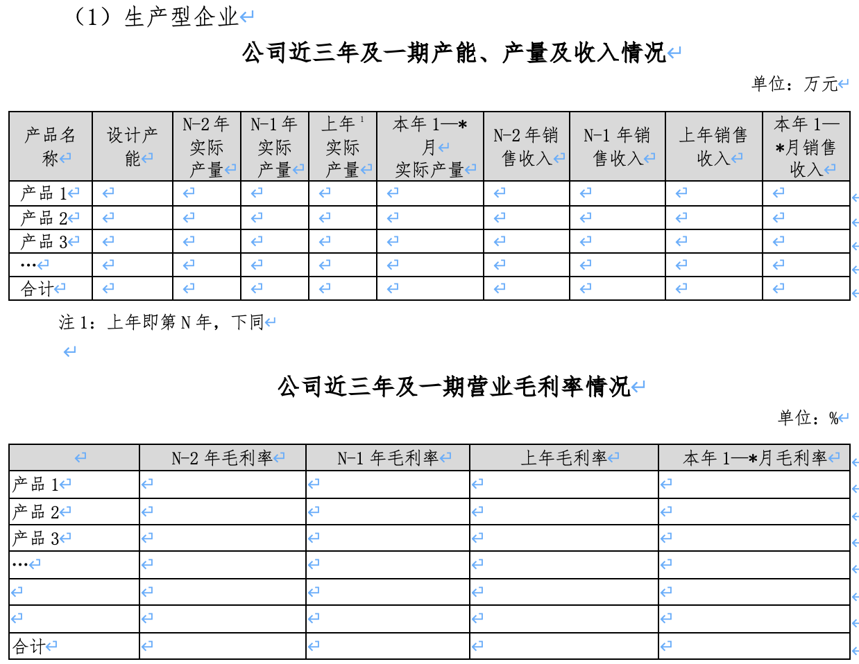
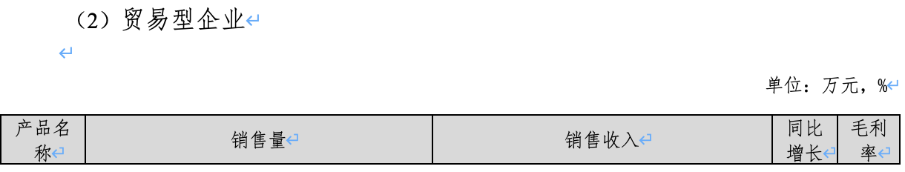
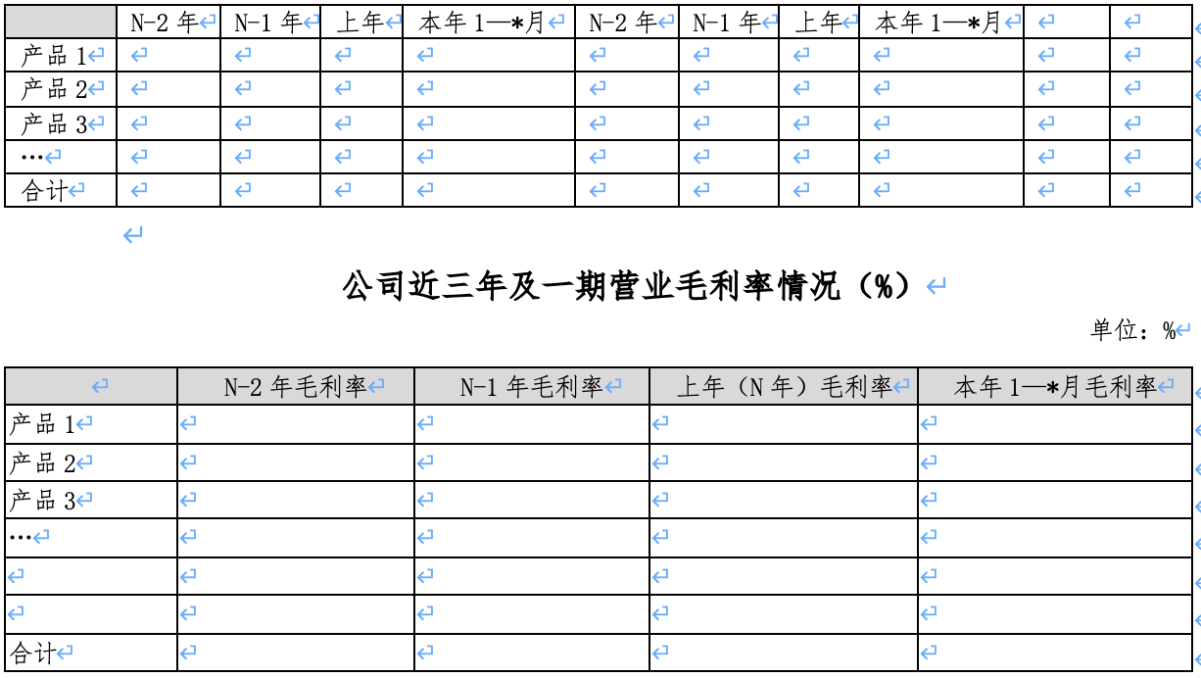
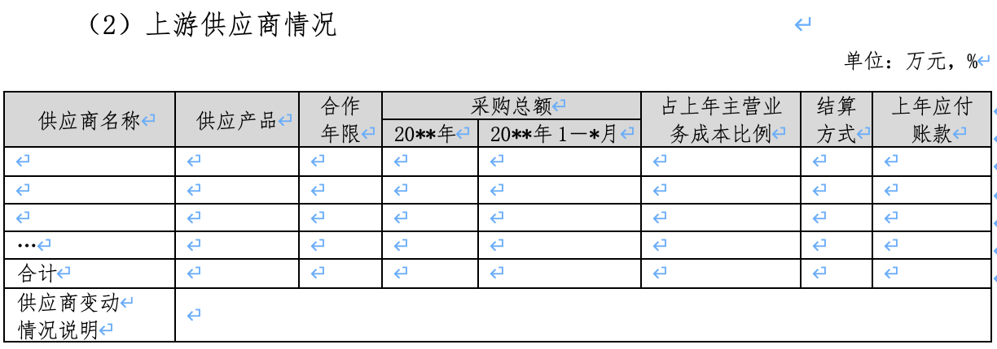
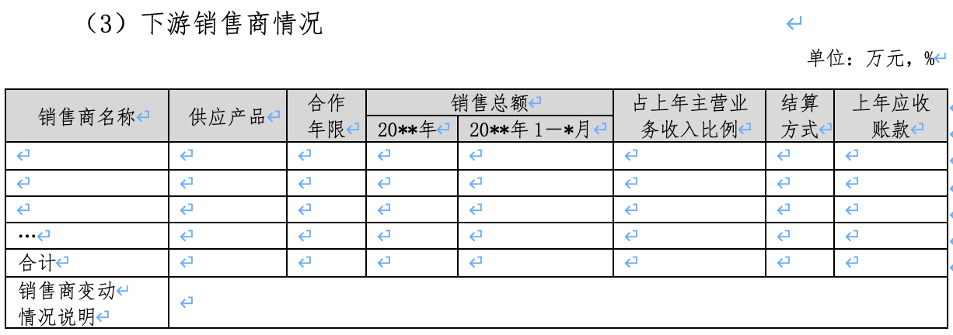
（三）在手订单情况
输入
- 数据源：客户上传并经核验的合同/订单材料 —— 已完成订单履约回款情况；在手订单（签约时间、项目、合同方、区域、金额、支付方式、工期、已收款、合同余额）。企业类型（订单型/非订单型）由客户经理判断。
处理
- 订单型：组装在手订单表并汇总合同金额、已收款、合同余额；非订单型：保留本项填"不适用"；客户未提供时表格及概述段标「待客户经理补充」；订单真实性与回款情况核实待人工完成。
输出
- 已完成订单情况概述（一段）；在手订单表（单位：万元）：签约时间 | 项目名称 | 合同方 | 区域 | 合同金额 | 支付方式(比例) | 合同工期 | 已收款金额 | 合同余额；非订单型填"不适用"。
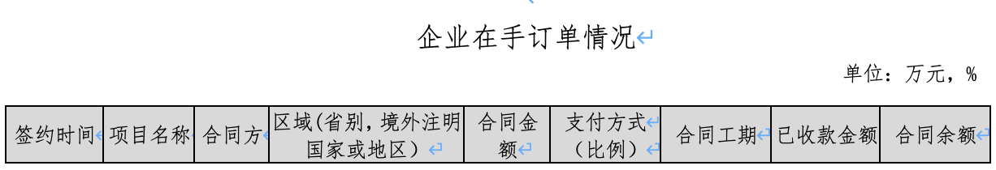
（四）在建项目和重大投资情况
输入
- 数据源：客户提供材料 + 上市公司公告（如为上市/发债主体）—— 近两年重大对外投资（名称内容、起始时间、计划投资额、筹资来源、已投入、目前资金缺口、与主业协同）；未来重大投资/兼并重组/上市/融资安排。
处理
- 近两年重大对外投资逐项列表，资金缺口由客户提供或确认；未来重大安排做文字概述说明对未来经营影响；无相关事项保留本项填"本次不涉及重大投资/在建项目"。
输出
- 重大对外投资表（单位：万元）：项目/投资名称 | 内容 | 起始时间 | 计划投资额 | 筹资来源 | 已投入金额 | 目前资金缺口 | 与主业协同性。
- 未来重大投资计划表：项目建设内容 | 总投规模 | 筹资来源 | 起始时间；未来发展战略及重大安排概述（一段）。

四、申请人财务状况
报表准入说明（进入四个子项前先满足）
- 报表范围：近三年审计报表 + 最近一期财务报表（最近一期须为距上报日 3–5 个月内的年报/半年报/季报）；期间不足或超期标记异常。
- 审计信息：记录审计机构名称并与「认可名单」比对是否在名单内；记录审计意见类型，非标准意见（保留/否定/无法表示意见）须原文摘录；近三年更换过审计机构须填原因。
- 合并范围：记录合并口径纳入主体及较上期变动；子公司含上市公司时，除合并、母公司口径外再算"非上市部分"。
- 完整性：所有科目均需录入、不得只取常用项；大额或同比变动大的科目须填明细与原因
（一）资产负债表
输入
- 数据源：客户提供的近三年审计报表 + 最近一期报表（合并口径、母公司口径两套）—— 资产负债表全部科目。辅助：科目明细账/原始凭证（供大额或异动科目核查）；企业征信（供银行负债核对）。
处理
- 存储：科目 × {合并, 母公司} × {N-2, N-1, N, 最近一期}。
- 一致性校验：逐列校验会计恒等式「资产总额 = 负债总额 + 所有者权益合计」，不成立标"数据异常，疑似漏录/错录"转人工。
- 指标计算（每列）：资产负债率、流动比率、速动比率、应收账款周转天数、存货周转天数。
- 刚性负债净敞口（模板口径，全文唯一定义）：刚性负债 = Σ(短期借款, 应付票据, 交易性金融负债, 其他流动负债中的应付短期债券, 长期借款, 应付债券, 长期应付款中的融资租赁债务, 其他应付款中的拆借款, 永续债, 优先股, 名股实债)；现金类资产 = 货币资金 + 应收票据 + 交易性金融资产(仅理财，不含可供出售金融资产)；刚性负债净敞口 = 刚性负债 − 同期现金类资产。
- 有效资产 = 应收账款+存货+持有至到期投资+投资性房地产+固定资产+在建工程+无形资产+可供出售金融资产+交易性金融资产(剔理财)，按规则重估可变现价值（折旧/评估增减值；上市公司股票按查询日 5 日均价；对外担保占用资产扣除）。
- 受限资产：筛出被抵押/质押/查封/冻结/权属争议资产（含质押或冻结的上市公司股票）单独列出。
- 资金真实性核查（触发式）：当"存贷双高"（货币资金大且刚性负债大，阈值取自认可名单/参数）时触发——账面数与财务账套核对(覆盖率≥80%)、银行对账单核对(覆盖率≥90%)、保证金/定期存款存放机构核查；结论由人工填写并留痕。
- 银行负债与征信核对：报表刚性负债与征信记录逐项比对，不一致列差异。
输出
- 资产负债表（单位：万元；合并、母公司两套，各含 N-2/N-1/N/最近一期四列，另附"说明"列）：沿用银行标准报表全部科目。
- 指标行：资产负债率 | 流动比率 | 速动比率 | 应收账款周转天数 | 存货周转天数 | 刚性负债 | 刚性负债净敞口 | 有效资产/刚性负债净敞口 | 刚性负债净敞口/经营活动现金净流量 | 刚性负债净敞口/EBIDTA。
- 受限资产明细表：资产名称 | 受限类型(抵质押/查封/争议) | 金额 | 说明；资金真实性核查结论（覆盖率、异常说明—人工填写）；大额/异动科目备注。
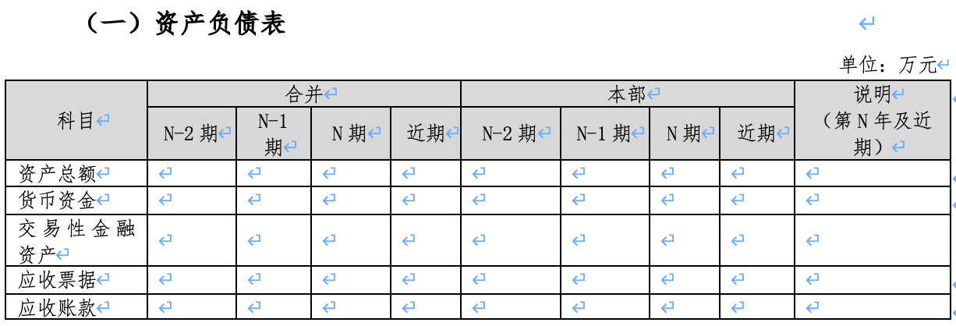
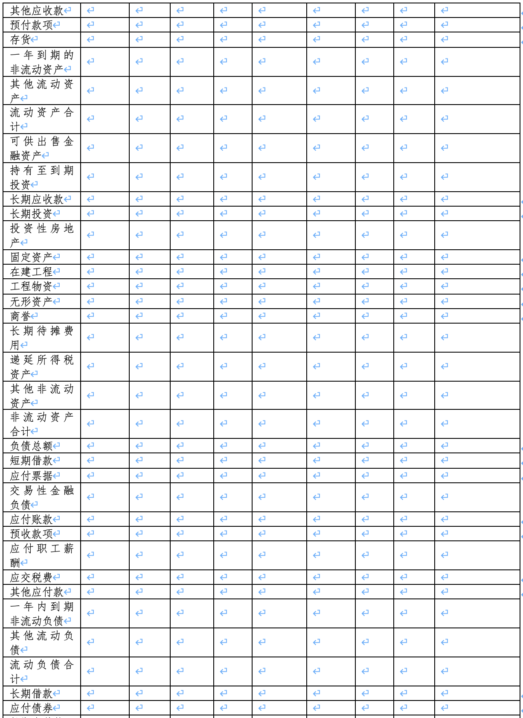
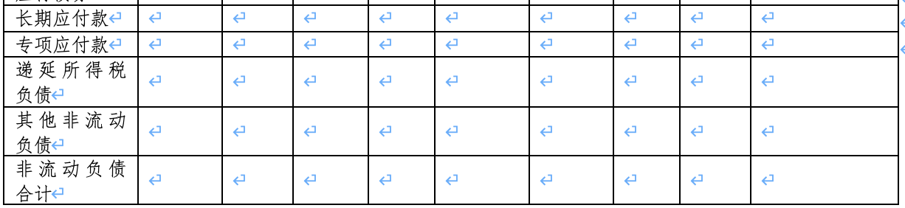

（二）损益表
输入
- 数据源：客户提供的近三年审计报表 + 最近一期报表（合并、母公司两套）—— 损益表全部科目。辅助：纳税申报表、银行账户流水、报关/发运/出库单据（供收入核实）；行业公开数据（供同行对比）。
处理
- 存储：科目 × {合并, 母公司} × 4 个报告期；指标计算：销售利润率、毛利率、折旧及摊销、EBIDTA。
- 收入核对：报表营业收入与纳税申报收入逐期比对给差异（差异说明人工补充），重要子公司分别核对累计覆盖率≥总收入 80%，差异过大时结合流水核查。
- 费用分析：财务费用与融资规模不匹配时提示核查是否存在高息民间融资；投资收益/补贴占利润比例较大时提示分析可持续性，大额分红须取股东会决议及到账凭证；盈利指标显著偏离同行或下滑/亏损/异常波动时标记并填原因。
输出
- 损益表（单位：万元；合并、母公司两套，各四列+"说明"列）：沿用银行标准报表全部科目。
- 指标行：销售利润率 | 毛利率 | 折旧及摊销 | EBIDTA；收入-纳税差异说明（一段）；费用、投资收益、异常波动分析说明（分段）
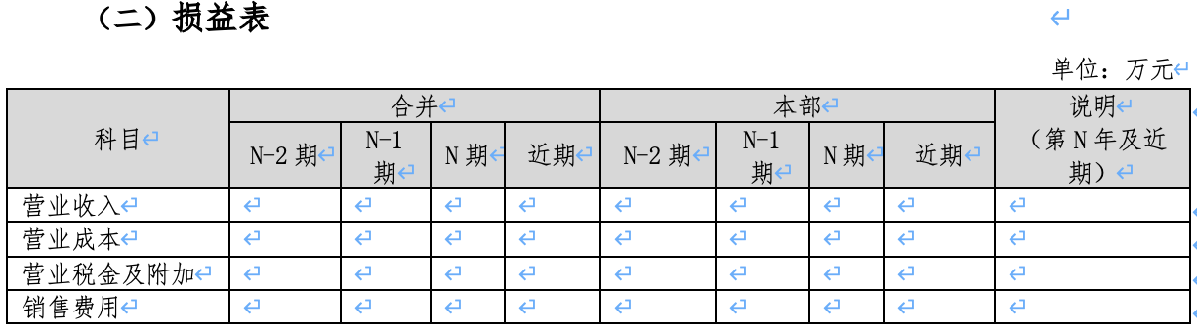
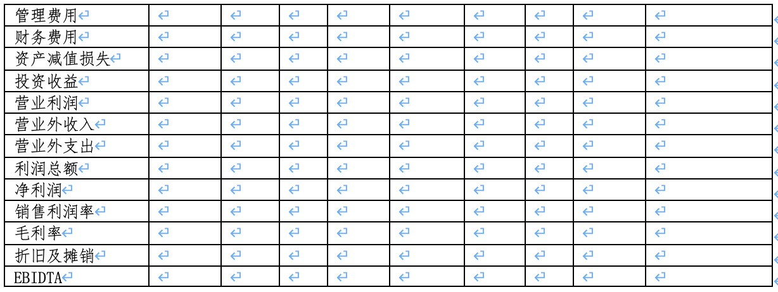
（三）现金流量表
输入
- 数据源：客户提供的近三年审计报表（合并、母公司两套）—— 现金流量表全部科目（经营、投资、筹资）。辅助：损益表净利润（供差异分析）。
处理
- 存储：科目 × {合并, 母公司} × 近三期；比较"经营活动现金流量净额"与"净利润"识别是否长期背离（如利润为正但经营现金流长期为负）并填原因；合并口径含上市子公司时额外列示"非上市部分"现金流。
输出
- 现金流量表（单位：万元；合并、母公司两套，近三期）：经营/投资/筹资三段全部科目 + 现金及等价物净增加额；经营现金流与净利润差异分析（一段）。
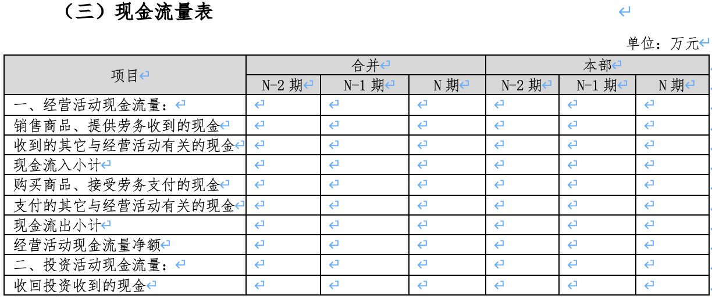
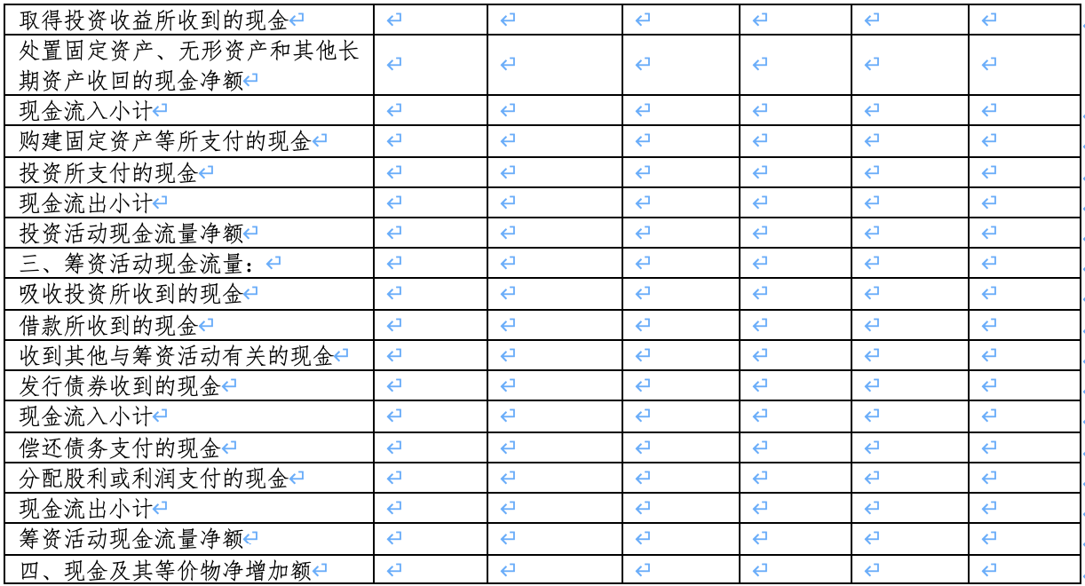

（四）收入核实
输入
- 数据源：过去一个完整年度的银行账户流水；纳税申报系统（增值税、所得税完税数据，须留存查询截屏）；客户提供的财务报表。
处理
- 组装对比表：报表口径 vs 纳税口径按期并列；核对是否一致并给差异（差异说明人工补充）；用银行流水核实收入真实性（覆盖过去一个完整年度），纳税申报系统查询须留存截图作为证据。
输出
- 纳税数据对比表（单位：万元；列 N-1年 | N年 | 最近当期）：报表收入 | 报表利润总额 | 增值税开票额 | 所得税申报收入 | 所得税申报利润总额 | 实缴所得税额；流水与纳税核实说明（一段）。
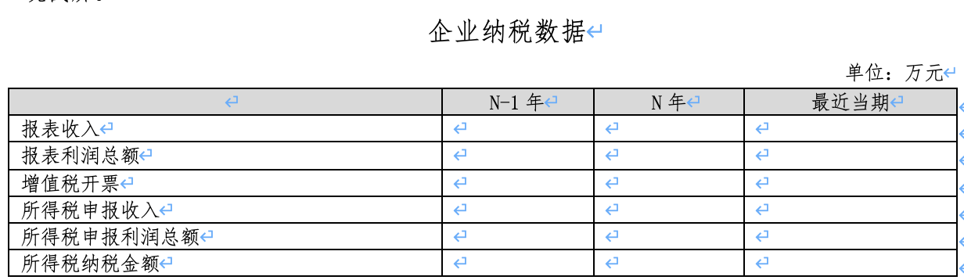

五、申请人信用状况
章节说明：本章征信信息依赖专门征信系统查询，系统不具备查询能力——企业征信需「中征码+客户授权」两项凭证方可查询，系统不代查、不代填；个人征信属隐私数据，系统一律不查询、不填充、不读取。故本章征信表格仅提供结构化留白，供客户/客户经理凭合规凭证自行填入，客户填入后系统亦不代为解读（第一版）；相关核查提示统一在末章「信审关注事项」提出。
（一）总体信用情况
输入
- 数据源：企业征信系统（中国人民银行征信中心金融信用信息基础数据库，凭中征码+客户授权查询）—— 各品种未结清融资余额、未结清/已结清不良信贷、对外担保、负面信息。【结构化留白，系统不代查、不代填】
处理
- 仅按品种预置表头（贷款 | 银行承兑汇票 | 保理 | 国际信用证 | 国内信用证 | 保函 | 其他通道），不填充数据；异常识别项（欠息/征信与报表不符/五级分类关注及以下等）在客户填入后由人工判定。
输出
- 总体信用情况表（空表结构留白）；企业征信异常情况说明位（留白）。
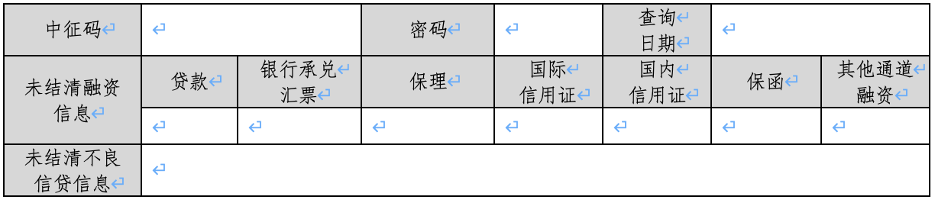
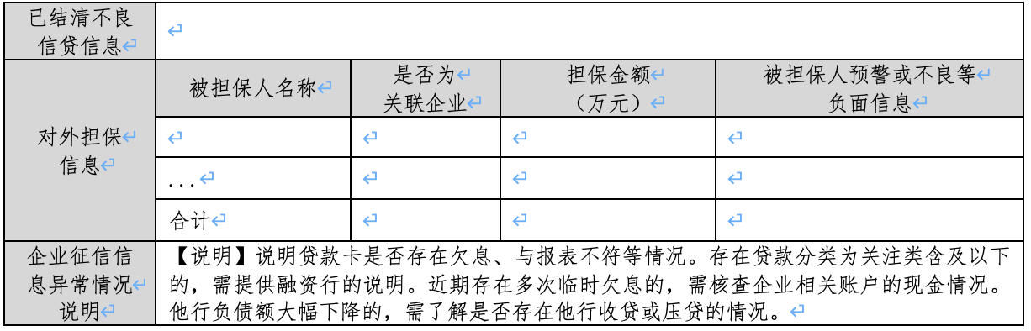
（二）申请人融资情况
输入
- 数据源：企业征信系统部分【结构化留白，系统不代查、不代填】；"客户提供融资清单 + 上市公司/发债公告"部分按三级逻辑正常取数（客户材料优先，公开公告兜底）。
处理
- 征信口径的融资/授信数据留白；客户材料或公开公告能取到的据实填写；存续债券、对外担保等公开可得信息据实列示；民间融资/拆借真实性由人工核查。
输出
- 银行融资表 / 存续债券表 / 非标融资表 / 民间融资说明 / 对外担保表：征信口径字段留白，公开可得的债券、公告类信息据实填写。
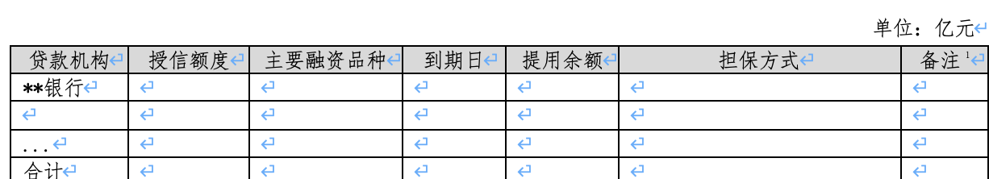
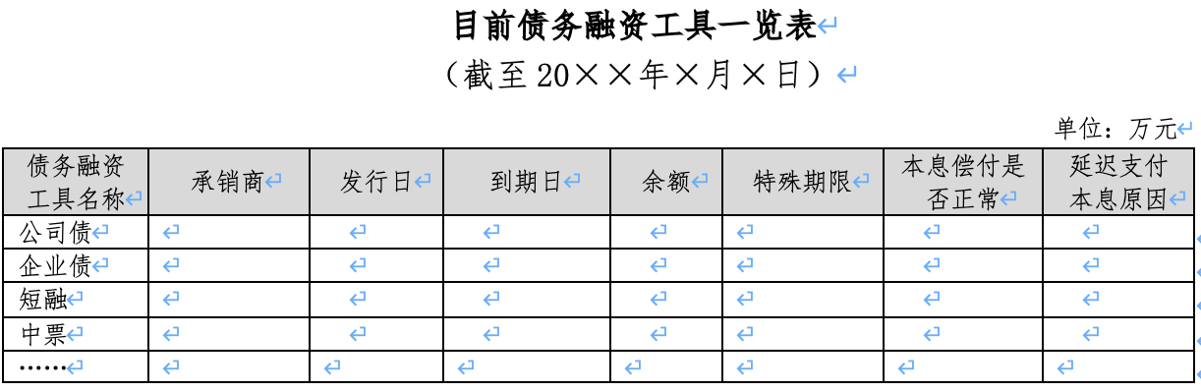
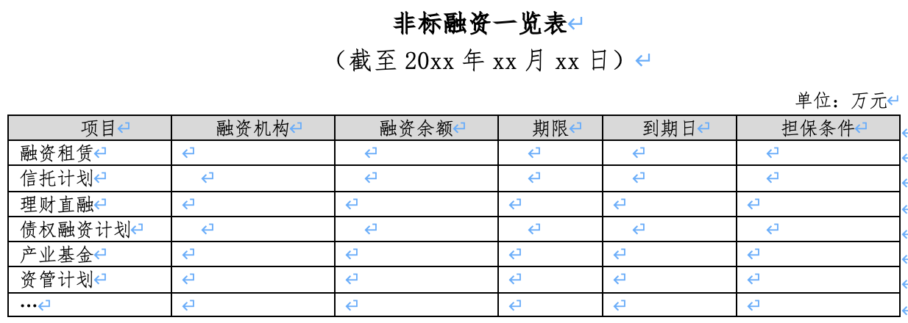

（三）实际控制人及重要关联方个人征信
输入
- 数据源：个人征信系统。【个人隐私数据，系统一律不查询、不填充、不读取】
处理
- 不生成任何数据，仅保留表格结构（本项在报告中位置重要，予以保留）。
输出
- 自然人个人征信查询表（空表结构留白）：查询日期 | 姓名 | 融资总额 | 为他人担保金额 | 累计/最高逾期次数 | 最高逾期期数 | 逾期原因说明。
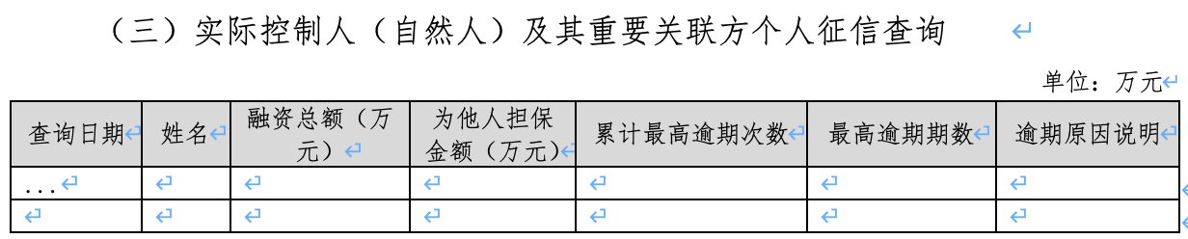
（四）主要关联方征信查询
输入
- 数据源：企业征信系统（凭各关联方中征码+授权）。【结构化留白，系统不代查、不代填】
处理
- 仅按预置表格结构，不填充；五级分类标记等在客户填入后由人工判定。
输出
- 关联企业征信查询表（空表结构留白）。
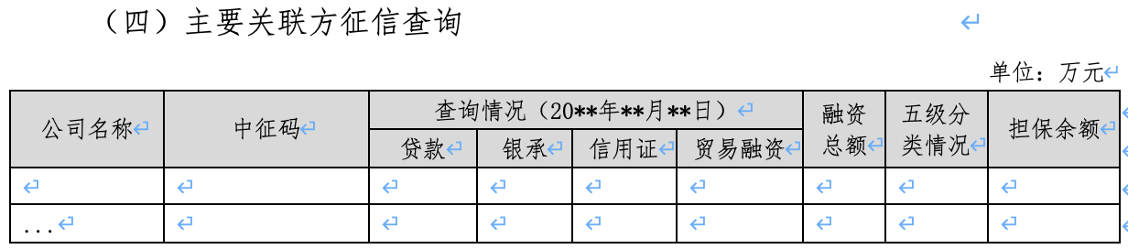

六、行业地位比较分析
输入
- 数据源：行业研究报告/协会数据 券商及第三方研究机构行业研究报告（如 Wind、同花顺 iFinD、东方财富 Choice 等数据库收录的研报；行业协会官网公开统计与年度报告）+ 同业财报 巨潮资讯网、上交所、深交所 ）+ 公开价格数据 （上海期货交易所）—— 申请人行业地位、同业可比公司经营数据、近三年主要原材料及产成品价格走势。
处理
- 判断申请人是否为行业龙头或细分领域领先企业并列示竞争优劣势；列表比较同业情况；摘选外部行业分析文章须注明出处；列示近三年主要原材料及产成品价格走势并注明数据来源。
输出
- 行业地位综述段（行业地位判断|竞争优劣势）；同业比较表（指标|申请人|同业可比企业A|B……）；行业趋势与风险段（生命周期、发展前景、市场结构）；主要原材料/产成品价格走势表（近三年，注明来源）。

七、其他重要事项
（一）诉讼情况
输入
- 数据源：中国裁判文书网、全国法院被执行人信息查询网、中国执行信息公开网、汇法网、本地法院网站 —— 集团及成员企业、实际控制人、关联企业的法律诉讼（事件类别、数据类型、受理机构、数据源时间、案件/公告/名单类型、案号、涉案标的、内容/案由、诉讼程序、诉讼地位）。
处理
- 对影响授信的重大诉讼进一步调查进展；原、被告信息及判决结果在备注说明。
输出
- 诉讼情况表：事件类别 | 数据类型 | 受理机构 | 数据源时间 | 案件/公告/名单类型 | 案号 | 涉案标的(万元) | 内容/案由 | 诉讼程序 | 诉讼地位 | 备注。
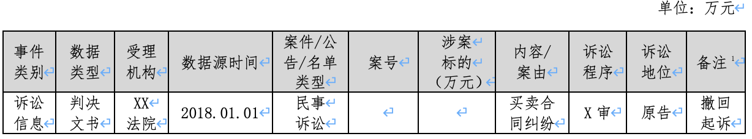
（二）重大负面消息
输入
- 数据源：全国法院被执行人信息查询网、上市公司公告、公开舆情检索 —— 申请人及控股股东、实控人、关联企业的重大负面（公开市场违约、债务违约、评级下降、预警、重整、经济纠纷、股东纠纷、行政或刑事处罚、重大事故、重大负面舆情）。
处理
- 真实完整披露并调查；上市公司须查询公司公告；重大负面须标注影响程度。
输出
- 重大负面消息清单：事项类别 | 发生时间 | 内容摘要 | 影响评估 | 核查进展。

八、主要风险分析
（一）经营风险
输入
- 数据源：第三、六、七章结论 —— 经营稳定性、上下游集中度、行业风险、重大诉讼/负面。
处理
- 归纳整体经营层面风险，识别最大/核心风险点。
输出
- 经营风险分析段：主要风险点 | 风险等级 | 缓释措施/关注建议。
（二）财务风险
输入
- 数据源：第四章财务报表及科目剖析 —— 资产负债率、刚性负债、刚性负债净敞口、现金流、盈利质量、关联交易资金占用。
处理
- 结合财务指标与科目异常识别风险，重点关注"存贷双高"、名股实债、受限资产。
输出
- 财务风险分析段：关键财务指标异动 | 风险判断 | 关注建议。
（三）偿债风险
输入
- 数据源：第五章融资情况 + 第四章现金流/刚性负债净敞口 —— 刚性负债规模、到期分布、再融资能力、对外担保代偿风险。
处理
- 结合「刚性负债净敞口」及「刚性负债净敞口/经营活动现金净流量」评估偿债压力；到期分布依据第五章各表到期日逐笔作定性描述，评估集中到期与担保链风险（不新造汇总指标）。
输出
- 偿债风险分析段：刚性负债净敞口 | 刚性负债净敞口/经营活动现金净流量 | 到期分布情况 | 偿债压力判断。
（四）其他需要说明的重要风险
输入
- 数据源：第七、八章及环境与社会风险排查 —— 诉讼、重大负面、环境与社会风险（劳动和工作条件、危化品管理、污染防控、社区健康安全、土地征用与非自愿迁移、生物多样性、文化遗产、供应链环境社会风险等）。
处理
- 环境与社会风险作为绿色信贷关键评价指标必须说明，其他重要风险点补充。
输出
- 其他重要风险段：风险类别 | 说明 | 是否为环境与社会风险 | 管理建议。

九、信审关注事项与核查建议
输入
- 数据源：第二～第八章的全部已生成内容，以及各章中标记为「待客户经理补充/待人工核实/数据异常」的项；不新增外部数据源。
处理
- 遍历前文，按四类归集问题：
- ① 数据异常/勾稽不符：如资产≠负债+所有者权益、报表收入与纳税申报差异大、存贷双高、提用余额>授信金额等 → 生成"疑点+建议核查"。
- ② 指标预警：如主营收入增速偏慢、费用占比过高、毛利率显著低于同业、经营现金流长期为负、刚性负债净敞口偏大等 → 生成"关注点+建议说明原因"。
- ③ 材料缺失/待补充：前文标「待客户经理补充/待人工核实」的项 → 生成"建议补充/核对 XX 原件"（公司章程、验资报告、审计报告、征信、订单合同、资质证书原件等）。
- ④ 合规/关联/负面提示：涉关联交易公允性、名股实债、对外担保圈、重大诉讼/负面、审计非标意见等 → 生成"建议进一步核实"。
- 每条按统一句式：关注事项 → 依据（引用前文章节）→ 建议动作；不写授信结论。
输出
- 信审关注点清单（表格）：序号 | 关注事项 | 所属章节 | 问题类别（数据异常/指标预警/材料待补/合规关联）| 依据摘要 | 建议客户经理动作。
- 需客户经理补充/核实事项汇总（清单）：把前文所有「待补充/待核实」项集中列出，便于一次性回补。
- 结尾固定声明：本模块仅为信审视角的提示与提问，不构成授信结论或准入意见；具体核查与判断由客户经理及审查人负责。

